辽宁省凌海市石山初级中学中考物理复习配套训练题：第22讲 电功率（1）(附详解)
题一：小明家的电子式电能表盘上标有“3200imp/（Kw·h）”字样，11月底的示数为，12月底的示数为，则他家12月份消耗的电能是 KW·h，为测电暖器实际消耗的功率，小明将标有“220V 1000W”字样的电暖器单独接入自家的电路中，观察到电能表上的指示灯在1min内闪烁48次，则电暖器消耗的实际功率是 W。

题二：电子式电能表表盘上标有“3200imp/kW•h”字样（“imp/kW•h”是电子式电能表的一个重要参数--“脉冲输出”的单位，其数值表示用电1kW•h表盘上耗电指示灯闪烁的次数），将某用电器单独接在该表上工作20min，电能表指示灯闪烁了320次，该用电器在上述时间内消耗的电能为
kW•h，用电器的电功率是
W。该电子式电能表正常工作时的最大功率为
W。
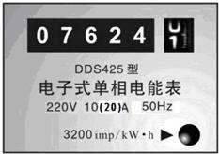
题三：将两只额定电压相同的灯泡串联后接在电源上，它们的亮度不同，下列哪一种说法正确？（ ）
A．较亮灯泡的电阻较小 B．较亮灯泡的额定功率较大
C．较亮灯泡两端的电压较大 D．通过较亮灯泡的电流较大

题四：标有“12V 36W”灯泡L₁和“8V 16W”灯泡L₂串联在电源上，其中一只灯泡正常发光，另一只比正常发光时偏暗。灯泡的电阻不受温度影响，下列说法正确的是（ ）
A．该电源的电压为20V B．电路中的电流为2A
C．L₁两端的实际电压比灯L₂高 D．两灯泡的总功率为24W

题五：如图所示电路，电源电压保持不变。只闭合开关S，电流表的示数为0.2A，再闭合开关S₁，电流表的示数变化了0.3A。那么闭合S、S₁后，R₁与R₂的电功率之比是（ ）
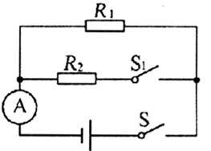
A．2:3 B．3:2 C．5:2 D．1:2
[来源:Zxxk.Com]
题六：已知电阻R₁:R₂=3:4，当电阻R₁、R₂串联在电路中时，R₁、R₂两端的电压之比U₁:U₂= ；当电阻R₁、R₂并联在电路中时，在相同的时间内电流通过R₁、R₂所做的电功之比W₁:W₂= 。[来源:Z.xx.k.Com]

题七：灯L标有“6V 3W”字样，滑动变阻器R₂的最大电阻为12Ω，R₁=12Ω，当开关S₁闭合，S₂、S₃断开，滑片P滑至滑动变阻器a端时，灯L恰好正常发光。试求：
⑴电源电压是多少？
⑵灯L正常发光时的电流和电阻各是多少？
⑶当S₁、S₂、S₃都闭合且滑动变阻器滑片P滑到R₂ 中点时，电流表的示数和此时电路消耗的总功率各是多少？
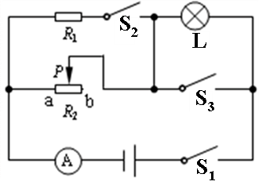

题八：如图所示，电源电压恒定，R₁=10Ω,滑动变阻器R₂的最大阻值为20Ω,当S₁、S₂均断开，滑片P置于最下端B点时。电流表的示数为0.6A，求：
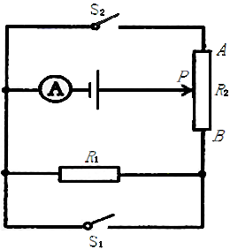
⑴电源电压；
⑵当S₁、S₂均断开，滑片P置于最上端A点时，在5min内通过R₂的电流所产生的热量；
⑶当S₁、S₂均闭合，滑片P在A、B两端点间移动时，该电路所消耗的最小功率。

题九：如图所示，电源电压为6V，滑动变阻器R＇的最大阻值为30Ω，当滑动变阻器R＇的滑片P在最右端时，电压表的示数为1.5V，则小灯泡L的电阻是______Ω。当滑动变阻器的滑片P移到a点时，电压表的示数为U_{a}，滑动变阻器的功率为P_{a}；再移动滑片P到b点时，电压表的示数为U_{b}，滑动变阻器的功率为P_{b}。若U_{a}:U_{b}=2:3、P_{a}:P_{b}=8:9，则滑动变阻器的滑片P在a、b两点时连入电路的电阻变化了_________Ω(不计灯丝电阻随温度的变化)。
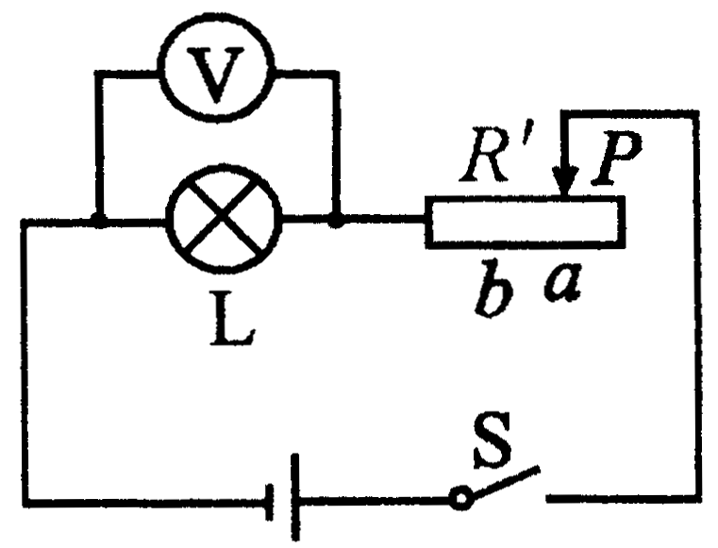
题十：如图是某电器设备内的一部分电路，电源电压恒为12V，R₁为定值电阻，R₂为标有“100Ω 0.5A”字样的滑动变阻器。R₃为标有“3V 0.9W”字样的定值电阻。
⑴当开关同时闭合时，电流表的示数为0.3A，求R₁的阻值及这种情况下整个电路可能消耗的最小功率；
⑵当闭合S，断开S₁、S₂时，为保证整个电路安全，求滑动变阻器接入电路的阻值范围。
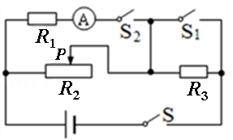

题十一：如图所示是某简易电加热器的电路图。电源电压是36V保持不变，R₁、R₂是发热电阻丝，R₂的电阻是42Ω,滑动变阻器的最大电阻是12Ω。开关S接“1”时为高温挡、接“2”时为低温挡，且每个挡内的温度是可调的。试求：
⑴开关S接“1”时，变阻器的滑片在a端，R₁的功率是72W，R₁的电阻是多少？
⑵开关S接“2”时，变阻器的滑片在a端，电路中的电流是多少？
⑶开关S接“1”时，变阻器的滑片在b端，R₁的功率是多少？
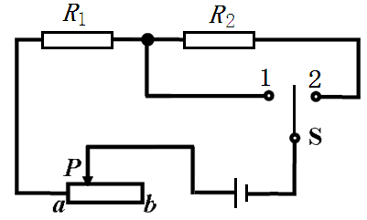

题十二：小刚设计了一种小鸡孵化器的电路模型，如图所示，在一般情况下，只需灯光照明，温度较低时，则需要加热。电源电压为72V，R₁为定值电阻，R₂为发热电阻丝改成的滑动变阻器，其上标有“200Ω 3A”的字样，电流表A₁的量程为0～0.6A，电流表A₂的量程为0～3A，灯泡上标有“12V 3W”的字样。
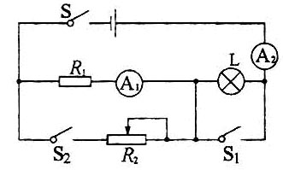
⑴灯泡正常工作时的电流；
⑵闭合S，断开S₁、S₂，灯泡正常工作，求R₁的阻值；[来源:学科网]
⑶S、S₁、S₂均闭合时，求R₂上消耗电功率的最小值和最大值。

题十三：如图所示，小灯泡的额定电压为10V，当滑动变阻器的滑片P移至最左端时，小灯泡L泡正常发光，电流表的示数为0.5A；当滑片P移至中点时，电流表的示数变为0.2A。
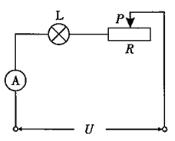
求：⑴电源电压；
⑵小灯泡的额定功率；
⑶滑动变阻器的最大阻值。

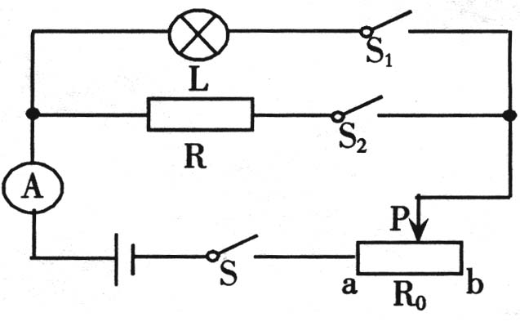
题十四：如图所示，电源电压保持12V不变，L是标有“12V 6W”的小灯泡，其电阻不随温度变化，R=20Ω。
求：⑴当S、S₁闭合、S₂断开，且P位于滑动变阻器R₀的中点时，电流表示数为0.4A。求滑动变阻器R₀的最大阻值；
⑵当S、S₁、S₂都闭合，且P位于a端时，求电流表的示数；
⑶要使电路中的总功率最小，请指出开关S、S₁、S₂的开闭情况和滑片P的位置，并求出此时的最小功率。

题十五：如图所示，小明设计了一个调光灯的电路。灯泡L标有“6V 3W”，R为滑动变阻器，电源电压U=9V。闭合开关S，调节滑动变阻器滑片，使灯正常发光。求：
⑴电路中的电流？
⑵整个电路在1min内消耗的电能？
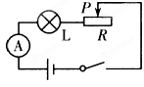
题十六：如图所示，电源电压为3V保持不变，灯泡L标有"3V 1.2W"的字样，R为阻值未知的定值电阻。
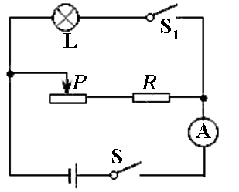
⑴求灯泡正常发光时的电流和电阻；
⑵开关S闭合、S₁断开，电流表示数为0.3A，求1min内电路消耗的电能；
⑶开关S、S₁均闭合，滑动变阻器的滑片P滑至最右端，电流表的示数为1A，求R的阻值。

参考答案
题一：108，900
详解：本月份电能表上显示的用电量减去上月份电能表上显示的用电量，就是本月消耗的用电量；电能表闪烁48次消耗的电能为，。
题二： 0.1，300，2200
详解：因为电路中每消耗1kW•h的电能，指示灯闪烁3200次，所以当指示灯闪烁320次时，消耗的电能为：W=0.1kw•h，又∵t=20min=h，∴用电器的额定功率为：P=$\frac{W}{t}$==0.3kW=300W；而“220V”表示这个电能表的额定电压，“10A”表示电能表的标定电流，∴电能表正常工作时的最大功率为：P=UI=220V×10A=2200W。
题三： C
详解：根据公式P=I²R可知，两灯串联时电流相等，电阻越大，灯泡的实际功率越大，灯泡越亮，故A、B、D项错误；根据公式U=IR可知，电流相等时，电阻越大灯泡两端的电压越大，故C项正确。
题四：B
详解：两灯泡的额定电流为：I₁===3A；I₂===2A；两灯泡的电阻为：R₁=$\frac{U_{1}}{I_{1}}$==4Ω R₂=$\frac{U_{2}}{I_{2}}$==4Ω；两灯泡串联时，所以电路中的电流等于较小的额定电流，即电路中的最大电流为I=2A，故B正确；电源的电压为U=I（R₁+R₂）=2A×（4Ω+4Ω）=16V，故A错误；因串联电路通过两灯泡的电流相等，且两灯泡的电阻相等，由U=IR知两电灯泡的实际电压相等，都等于灯泡L₂的额定电压，故C错误；两盏灯的总功率：P=UI=16V×2A=32W；故D错误；本题应选B。
题五：A
详解：由题和图可知，闭合开关S后，且闭合开关S₁前后通过R₁的电流不变，当闭合S、S₁后，R₁与R₂并联，电流表测通过R₁与R₂的总电流，通过R₁与R₂的电流分别为0.2A和0.3A，根据$P=\text{UI}$得，电压一定，电功率跟电流成正比，故R₁与R₂的电功率之比等于电流之比，故选A。
题六： 3︰4， 4︰3
详解：当电阻R₁、R₂串联在电路中时，两电阻中通过的电流相等。又因为，所以其两端的电压之比为：；当电阻R₁、R₂并联在电路中时，两电阻两端的电压相等。又因为，所以，在相同时间内电流通过R₁、R₂所做的电功之比W₁:W₂=。
题七：⑴6V ⑵0.5A；12Ω ⑶9W
详解：⑴当开关S₁闭合、S₂、S₃断开，且滑片滑到a时,电路中只有灯L连入电路， L正常发光，U=U_{额}=6V，即电源电压为6V；⑵L正常发光时，I_{额}===0.5A，
I_{实}=I_{额}=0.5A，根据欧姆定律（I=$\frac{U}{R}$）得：R_{L}===12Ω；⑶当开关S₁、S₂、S₃都闭合且滑片滑到中点时,电阻R₁、R₂并联。依题意：R₂＇=R₂ =×12Ω=6Ω，I₁=、I₂==，I=I₁＋I₂=0.5A+1A=1.5A，即为电流表的示数；P_{总}=UI=6V×1.5A=9W。
题八：⑴6V ⑵240J ⑶7.2W
详解：⑴当开关S₁、S₂均断开，滑片P置于最下端时，电流中只连入了R₁一个电阻，所以电源电压为：U_{电源}=I₁R₁=0.6A×10Ω=6V；⑵当开关S₁、S₂均断开，滑片P置于最上端时，R₁与R₂串联，电路中的电流为：，5min内R₂产生的热量为：；⑶当开关S₁、S₂均闭合，R₁被短接，滑片P在A、B间移动时，电路为滑片P两边部分变阻器的电阻并联，故当P在A端和B端时总电阻最小（阻值为0），所以当滑片向变阻器中间滑动时电阻变大，当滑片在变阻器中间时电路中的电阻最大，该电路消耗的电功率最小。此时，该电路的总电阻为：，解得：R_{并}=5Ω，电路消耗的最小电功率为：。
题九：10Ω，10Ω[来源:Zxxk.Com]
详解：由电路图可知，两电阻串联，电压表测小灯泡L的电压；设当滑动变阻器的滑片P最右端时，小灯泡L的电压为1.5V，滑动变阻器两端的电压。根据串联电路电压与电阻的关系，得：=，即=，解得：R_{L}=10Ω；（2）由于同一电阻，通过它的电流跟这个电阻两端的电压成正比，因此在本题中通过小灯泡L电流之比I_{a}:I_{b}=U_{a}:U_{b}=2:3，在串联电路中，每个电阻（或用电器）消耗的电功率P=UI=I²R，，由此可得：R_{a}=2R_{b}，又由于串联电路具有分压原理，有：，即；，即，结合U_{a}:U_{b}，=2:3，解得：U_{a}=2V，U_{b}=3V，R_{a}=20Ω，R_{b}=10Ω。因此，滑动变阻器的滑片P在a、b两点时连入电路的电阻变化了R_{a}-R_{b}=20Ω-10Ω=10Ω。
题十：⑴40Ω， 5.04W ⑵30Ω～100Ω
详解：⑴当闭合S、S₁、S₂时，R₁、R₂并联，电流表测R₁支路的电流。 R₁的阻值：R₁=UI₁=12V/0.3A=40Ω，当滑动变阻器接入电路的电阻最大时整个电路消耗的最小功率，R₁消耗的电功率P₁=UI₁=12V×0.3A=3.6W，R₂消耗的最小为P₂=U²/R₂ =(12V)² /100Ω =1.44W，电路的总功率P=P₁+P₂=3.6W+1.44W=5.04W；
⑵当闭合S，断开S₁、S₂时，R₃允许通过的最大电流I=P₃/U₃=0.9W/3V=0.3A，R₂允许通过的最大电流为0.5A，所以为保证整个电路安全，电路中的电流为0.3A，R₃=U₃/I₃=3V/0.3A=10Ω，电路的最小电阻，R_{总}=U/I₃=12V/0.3A=40Ω，滑动变阻器接入的最小阻值相等时，R₂=R_{总}-R₃=40Ω-10Ω=30Ω，所以滑动变阻器接入电路的阻值范围30Ω～100Ω。
题十一：⑴18Ω ⑵0.6A ⑶25.92W
详解：⑴S接1，P置于a时，只有R₁接入电路，则由P=U²/R得R₁的阻值为：；
⑵S接2，P置于a时，R₁与R₂串联接入电路，则由I=U/R得电路中的电流为：；
⑶S接1，P置于b时，R₁与R_{ab}串联接入电路，则R₁的功率为：。
题十二：⑴0.25A ⑵240Ω ⑶25.92W，194.4W
详解：⑴灯泡正常工作就是在额定电压下工作，功率就是额定功率根据P=UI推导公式求出电流，即；
⑵闭合S，断开S₁、S_{2，}R₁与灯泡串联，并且灯泡正常发光，根据⑴问结果可知电路中的电流是0.25A，小灯泡两端的电压是12V，根据串联电路电压的规律可以求出U₁=U-U_{L}=72V-12V=60V ，根据欧姆定律求出R₁的阻值，即；⑶S、S₁、S₂均闭合时，R₁与R₂并联，U₁=U₂=72V，滑片在最右端时，R₂的功率最小，P_{2小}=；电流表A₁测通过电阻R₁的电流，电流表A₂测干路中的总电流，电流表A₁的量程为0～0.6A，电流表A₂的量程为0～3A，所以通过R₂的最大电流为I₂=3A-0.3A=2.7A，P_{2大}=U₂I₂=72V×2.7A=194.4W。
题十三：⑴10V ⑵5W ⑶60Ω
详解：本题考查滑动变阻器的移动给电路带来的变化问题，属于动态电路分析问题，解题的关键是要会画出滑动变阻器在不同位置时的等效电路图。⑴滑片P滑到最左端，灯L接在电源两端且正常发光，则：
U_{电源}=U_{L}=10V，I_{L}=0.5A；⑵P_{L}=U_{L}I_{L}=10V×0.5A=5W ；⑶滑片P滑到中点时，$R_{中}=\frac{1}{2}R$，且R_{中}与灯L串联；，U_{总}=10V，I_{总}=0.2A，，
所以$R_{中}=\text{50}Ω−\text{20}Ω=\text{30}Ω$，$R=2R_{中}=\text{60}Ω$。
题十四：⑴12Ω ⑵1.1A ⑶开关S、S₁闭合，S₂断开，滑片P位于b，4W
详解：⑴S、S₁闭合，S₂断开，P位于R₀中点时，灯L和R₀串联。R_{L}===24Ω，由I=，得R₀=12Ω；
⑵S、S₁、S₂都闭合，且P位于a时，L和R并联。I_{L}===0.5A，I_{R}===0.6A，电流表示数I=I_{L}+I_{R}=0.5A+0.6A=1.1A；
⑶当S、S₁闭合，S₂断开，P位于b时，总功率最小。I_{最小}，
P_{最小}=UI_{最小}=12V×=4W。
题十五：0.5A，270Ｊ
详解：⑴灯正常发光：I=I_{L}=P_{L}/U_{L}=3W/6V=0.5A；⑵W＝UIt＝9V×0.5A×60s=270J。
题十六：⑴0.4A，7.5Ω ⑵54J ⑶5Ω
详解：⑴灯泡正常工作时的电流：，灯泡的电阻：；⑵t=1min=60s，W=UIt=3V×0.3A×60s=54J；⑶灯泡与电阻R并联，灯泡正常工作，电流表测量干路电流I=1A。通过电阻R的电流：I_{R}=I-I_{L}=1A-0.4A=0.6A；R的阻值：。

